CẨM NANG PHÂN BIỆT THỦY ĐẬU VÀ TAY CHÂN MIỆNG - BẢO VỆ CON TRẺ TRONG MÙA DỊCH
Môi trường trường học với đặc thù sinh hoạt tập thể là điều kiện lý tưởng để các bệnh truyền nhiễm phát tán nếu chúng ta không có sự chuẩn bị kỹ lưỡng. Hiện nay, Thủy đậu và Tay chân miệng đang là hai mối lo ngại lớn nhất đối với sức khỏe của trẻ em. Tuy có những biểu hiện ban đầu khá giống nhau như sốt và nổi nốt phỏng, nhưng bản chất virus và cách chăm sóc lại hoàn toàn khác biệt.
Nhằm giúp phụ huynh không hoang mang và có hướng xử lý kịp thời, tôi xin chia sẻ phân tích chi tiết sau đây của Trung tâm kiểm soát bệnh dịch thành phố Đà Nẵng:
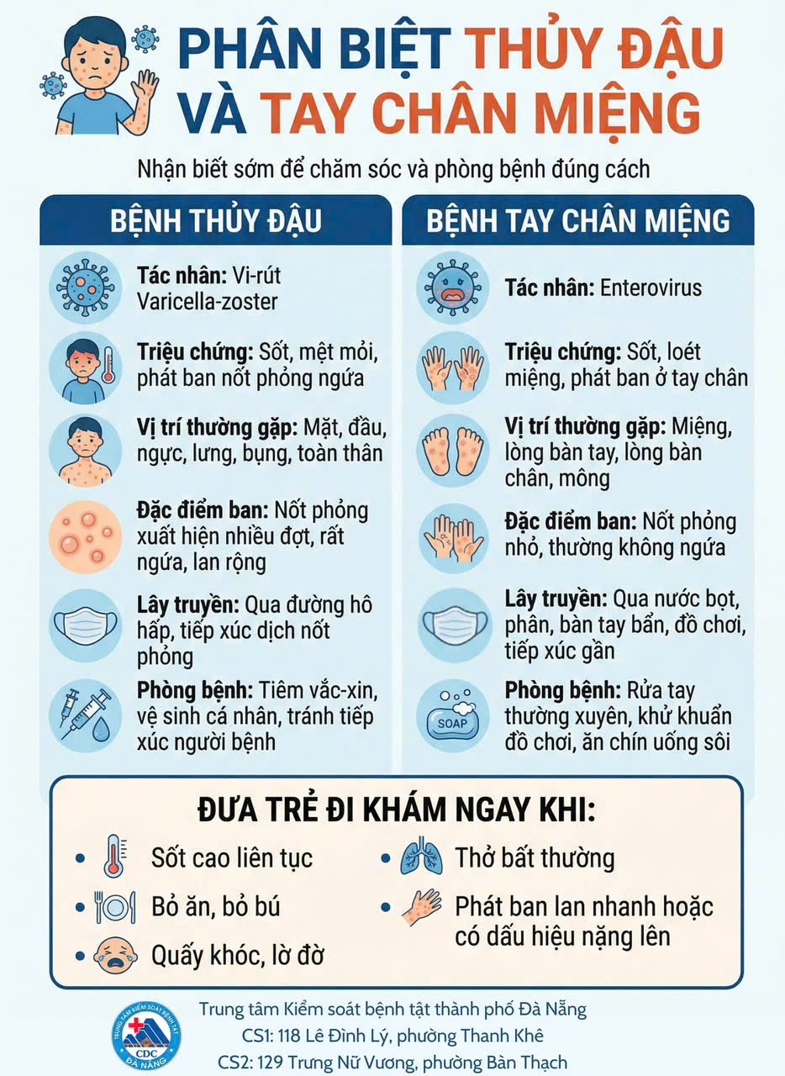

Khuyến nghị phối hợp giữa Gia đình và Nhà trường:
Để giữ cho môi trường lớp học luôn an toàn, chúng ta cần thực hiện nguyên tắc “Ba sạch”:
- Ăn (uống) sạch: Đảm bảo thực phẩm chín, nước uống sôi, bát đũa sạch sẽ.
- Ở sạch: Khử khuẩn định kỳ đồ chơi và bề mặt lớp học bằng dung dịch sát khuẩn phù hợp.
- Bàn tay sạch: Rèn luyện cho trẻ nhỏ thói quen rửa tay với xà phòng vào 5 thời điểm quan trọng trong ngày.
Lưu ý quan trọng: Nếu phát hiện trẻ có triệu chứng nghi nghờ, kính mong quý phụ huynh cho con nghỉ học tại nhà để theo dõi, đồng thời liên hệ ngay với giáo viên chủ nhiệm. Đây là hành động trách nhiệm giúp ngăn chặn nguy cơ bùng phát dịch trong cồng đồng học đường.
Chúc quý phụ huynh và các em học sinh luôn dồi dào sức khỏe!
Tác giả: Nguyễn Thị Lệ

